24. NEDELJA MED LETOM
NED  11. 9. | 24. NEDELJA MED LETOM. Bonaventura, red.; Daniel, šk-op. | 07.00  10.00 | Za farane  - Za naše družine  - Po namenu - Smenj na Volči. | Poljane  VOLČA
PON  12.9. | Marijino ime; Tacijan, muč. | 19.00 | 1. + Viktor Stržinar, r.d.  2. + Jožef Jelovčan | Poljane
TOR  13.9. | Janez Zlatousti, šk-uč.;  Elidija, muč. | 19.00 | - + nečak Gregor  - V čast Sv. Duhu za razsvetljenje | Poljane
SRE  14.9. | POVIŠANJE SV. KRIŽA.; Albert, muč. | 19.00  20.00 | 1. za Slovenijo po namenu  2. na čast sv. Antonu  Slavljenje Gospoda. | Poljane
ČET  15.9. | Žal. Mati Božja; Vrnitev Primorske, d.p. | 07.00 | - Za zdravje  - V dober namen | Poljane
PET  16.9. | Kornelij, pp. in Ciprijan, šk., muč.; Ljudmila, kn, | 17.00  19.00 | Priprava na krst  1. Janez in Rozalija Gantar ter Marinka  2. v zahvalo in priprošnjo  Po maši češčenje Najsvetejšega. | Dvorana  Poljane  Poljane
SOB  17.9. | Robert Bellarmino, šk-uč.; Lambert, muč. | 18.00  19.00  20.00 | Srečanje za ministrante  - + Milan Kavčič  - + Ivan Dolenec  Po maši češčenje Najsvetejšega.  Srečanje za mlade v dvorani | Poljane  Dvorana
NED  18.9. | 25. NEDELJA MED LETOM. Jožef Kupertinski, duh.; Irena, muč. | 07.00  Po maši  10.00 | Za farane  Vpis k verouku (dvorana)  + Milan Bogataj  Med mašo krsti in blagoslov šolskih torb | Poljane  Dvorana  Poljane

»Vzradostiti in poveseliti pa se je bilo treba, ker je bil ta, tvoj brat, mrtev in je ožível, ker je bil izgubljen in je najden.«

Še vedno povabljeni, da nam sledite na FB, IG ali TW.
Kar je le mogoče, uredite po tel. 031 673 111, da se dogovorimo, sicer pa na voljo pred vsako sv. mašo eno uro v cerkvi (pogovor, spoved …) in po maši v zakristiji (tudi za prejem sv. maš itd.
Uradne ure v župnijski pisarni so ob petkih od 15. – 18. ure. Pisarna se nahaja v Štefanovi (Šubičevi) hiši! Lahko prej pokličete!

Urnik verouka bo znan v začetku tedna. Objavljen bo na spletni strani župnije in socialnih omrežjih. Skupaj z urnikom bomo objavili še pismo, ki ga prosimo preberite, da bomo razumeli potek in pomen verouka.
»Vpisnica« k župnijski katehezi je že objavljena – natisnite jo in jo izpolnjeno v nedeljo k vpisu prinesite s seboj.
Hvala obema ključarjem pri župnijski cerkvi in vsem možem, ki ste v tem tednu prenesli v prostore pod cerkvijo vse, kar lahko uporabimo vnaprej. Bili ste odlični. V tem tednu bo ekipa nadaljevana z montažo v učilnicah. Boglonaj že vnaprej!

NAPOVED DOGODKOV:

- Priložnost za sv. poved ali pogovor vsak dan eno uro pred sv. mašo.
- Uradne ure so vsak petek od 15.-18. ure (v Šubičevi hiši).
- Priprava na krst otrok bo v petek, 16.9., ob 17h v dvorani pod cerkvijo. Podelitev krsta bo med mašo v nedeljo, 18.9. (ali v nedeljo, 25.9., po sv. maši).
- 17.9. je Stična mladih. Prijave preko messengerja za skupino ali neposredno pri župniku.
- VPIS k verouku, v nedeljo, 18.9. med mašama v dvorani.
- Katehetska nedelja (»začetek« verouka z blagoslovom šolskih torb) bo v nedeljo, 18. septembra ob 10h.
- Torek, 20. septembra ob 18h je srečanje izrednih delivcev obhajila.
- Torek, 20. septembra po maši je srečanje s ključarji (gospodarski svet).
- Torej, 27. septembra po maši je seja ŽPS.

V nedeljo, 11.9., je ob 10h sv. maša na Volči!
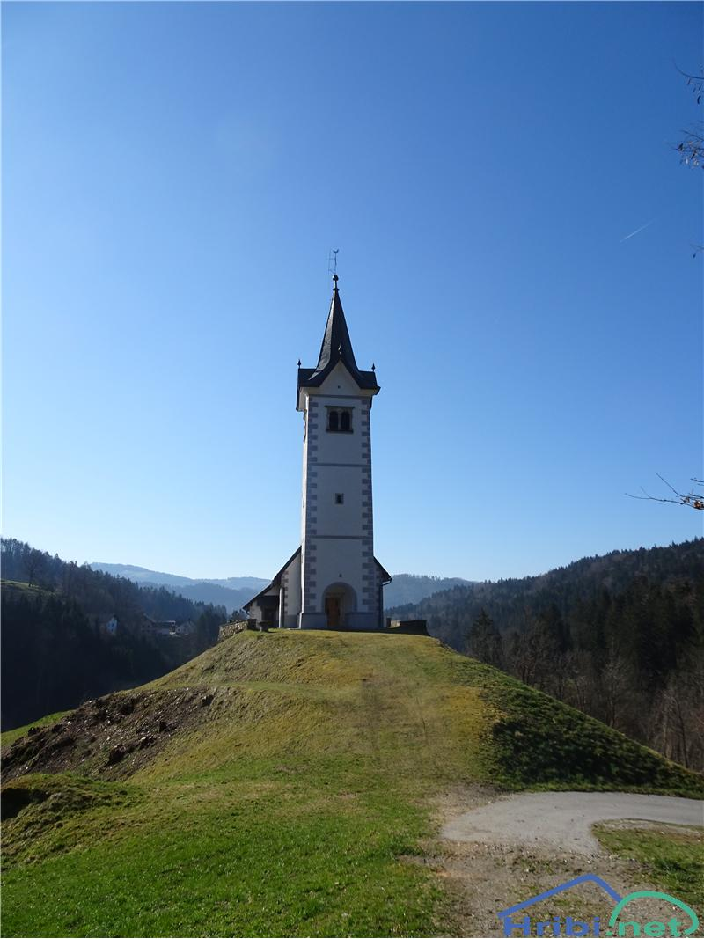
Foto: https://www.hribi.net/slika_pot/volca_malenski_vrh/446386

DOBRODOŠLI!

